HFP协议数据分析
分析的log使用手机进行抓取，log会在此文档的附件中，可用capture file viewer打开。
其中蓝色的部分是HCI的数据，绿色为具体的L2CAP的数据，黄色为RFCOMM部分数据，红色为HFP协议数据，在此我们对HFP数据进行解析，有兴趣可以看我其他协议的分析文档。

1、Slave（HF）

00000010 00000010 00100000 00010101 00000000 00010001 00000000 01000011 00000000 00001001 11111111 00011001 00000110 01000001 01010100 00101011 01000010 01010010 01010011 01000110 00111101 00110001 00111001 00110000 00001101 01011100
AT指令为：AT+BRSF=190\n(注：hfp协议部分是以ascii表示的字符串)
将190转换为二进制为10111110，根据下表可查得HF支持的特性：

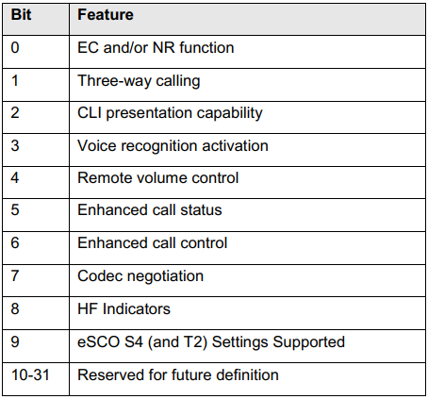
2、Master（AG）

00000010 00000010 00100000 00010111 00000000 00010011 00000000 11000000 00000000 00001011 11111111 00011101 00000100 00001101 00001010 00101011 01000010 01010010 01010011 01000110 00111010 00100000 00111000 00110111 00110001 00001101 00001010 10000110

AT指令为：\r\n+BRSF: 871\r\n
将871转换为二进制为1101100111，根据下表可查得AG支持的特性：
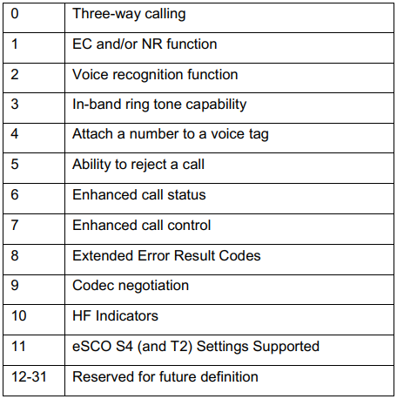

3、Master（AG）

00000010 00000010 00100000 00001110 00000000 00001010 00000000 11000000 00000000 00001011 11101111 00001101 00001101 00001010 01001111 01001011 00001101 00001010 10011010

AT指令为：\r\nOK\r\n

对收到AT+BRSF=190\n且正确执行的回复

4、Slave（HF）
00000010 00000010 00100000 00010011 00000000 00001111 00000000 01000011 00000000 00001001 11101111 00010111 01000001 01010100 00101011 01000010 01000001 01000011 00111101 00110001 00101100 00110010 00001101 01000000
AT指令为：AT+BAC=1,2\n

查指令集可知该指令为通知AG，HF端支持的codec的命令，1和2分别代表CVSD和mSBC

5、Master（AG）

00000010 00000010 00100000 00001111 00000000 00001011 00000000 11000000 00000000 00001011 11111111 00001101 00000001 00001101 00001010 01001111 01001011 00001101 00001010 10000110

AT指令为：\r\nOK\r\n

对收到AT+BAC=1,2\n且正确执行的回复

6、Slave（HF）
00000010 00000010 00100000 00010010 00000000 00001110 00000000 01000011 00000000 00001001 11101111 00010101 01000001 01010100 00101011 01000011 01001001 01001110 01000100 00111101 00111111 00001101 01000000
AT指令为：AT+CIND=?\n

查指令集可知该指令为HF获取AG支持的指示器

7、Master（AG）

00000010 00000010 00100000 10001110 00000000 10001010 00000000 11000000 00000000 00001011 11111111 00001000 00000001 00000001 00001101 00001010 00101011 01000011 01001001 01001110 01000100 00111010 00100000 00101000 00100010 01100011 01100001 01101100 01101100 00100010 00101100 00101000 00110000 00101100 00110001 00101001 00101001 00101100 00101000 00100010 01100011 01100001 01101100 01101100 01110011 01100101 01110100 01110101 01110000 00100010 00101100 00101000 00110000 00101101 00110011 00101001 00101001 00101100 00101000 00100010 01110011 01100101 01110010 01110110 01101001 01100011 01100101 00100010 00101100 00101000 00110000 00101101 00110001 00101001 00101001 00101100 00101000 00100010 01110011 01101001 01100111 01101110 01100001 01101100 00100010 00101100 00101000 00110000 00101101 00110101 00101001 00101001 00101100 00101000 00100010 01110010 01101111 01100001 01101101 00100010 00101100 00101000 00110000 00101100 00110001 00101001 00101001 00101100 00101000 00100010 01100010 01100001 01110100 01110100 01100011 01101000 01100111 00100010 00101100 00101000 00110000 00101101 00110101 00101001 00101001 00101100 00101000 00100010 01100011 01100001 01101100 01101100 01101000 01100101 01101100 01100100 00100010 00101100 00101000 00110000 00101101 00110010 00101001 00101001 00001101 00001010 10000110

AT指令为：\r\n+CIND: ("call",(0,1)),("callsetup",(0-3)),("service",(0-1)),("signal",(0-5)),("roam",(0,1)),("battchg",(0-5)),("callheld",(0-2))\r\n

8、Master（AG）

00000010 00000010 00100000 00001110 00000000 00001010 00000000 11000000 00000000 00001011 11101111 00001101 00001101 00001010 01001111 01001011 00001101 00001010 10011010

AT指令为：\r\nOK\r\n

对收到AT+CIND=?\n且正确执行的回复

9、Slave（HF）
00000010 00000010 00100000 00010001 00000000 00001101 00000000 01000011 00000000 00001001 11101111 00010011 01000001 01010100 00101011 01000011 01001001 01001110 01000100 00111111 00001101 01000000
AT指令为：AT+CIND?\n

查指令集可知该指令为HF查询AG指示器当前状态

10、Master（AG）

00000010 00000010 00100000 00100001 00000000 00011101 00000000 11000000 00000000 00001011 11111111 00110001 00000001 00001101 00001010 00101011 01000011 01001001 01001110 01000100 00111010 00100000 00110000 00101100 00110000 00101100 00110001 00101100 00110101 00101100 00110000 00101100 00110011 00101100 00110000 00001101 00001010 10000110

AT指令为：\r\n+CIND: 0,0,1,5,0,3,0\r\n

则对应的状态为：call=0（No call is active），callsetup=0（Not currently in call set up），service=1（Available），signal=5（Signal strength level 5），roam=0（Roaming is not active），battchg=3（ Level 3），callheld=0（No call is on hold）

11、Master（AG）

00000010 00000010 00100000 00001110 00000000 00001010 00000000 11000000 00000000 00001011 11101111 00001101 00001101 00001010 01001111 01001011 00001101 00001010 10011010

AT指令为：\r\nOK\r\n

对收到AT+CIND?\n且正确执行的回复

12、Slave（HF）
00000010 00000010 00100000 00011011 00000000 00010111 00000000 01000011 00000000 00001001 11101111 00100111 01000001 01010100 00101011 01000011 01001101 01000101 01010010 00111101 00110011 00101100 00100000 00110000 00101100 00100000 00110000 00101100 00100000 00110001 00001101 01000000
AT指令为：AT+CMER=3,0,0,1\n
文档中的描述为：

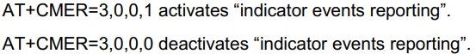

所以此处为激活指示器事件上报

13、Master（AG）

00000010 00000010 00100000 00001111 00000000 00001011 00000000 11000000 00000000 00001011 11111111 00001101 00000001 00001101 00001010 01001111 01001011 00001101 00001010 10000110

AT指令为：\r\nOK\r\n

对收到AT+CMER=3,0,0,1\n且正确执行的回复

14、Slave（HF）

00000010 00000010 00100000 00010010 00000000 00001110 00000000 01000011 00000000 00001001 11101111 00010101 01000001 01010100 00101011 01000011 01001000 01001100 01000100 00111101 00111111 00001101 01000000
AT指令为：AT+CHLD=?\n

查指令集可知该指令为HF查询AG三方通话特性

15、Master（AG）

00000010 00000010 00100000 00011101 00000000 00011001 00000000 11000000 00000000 00001011 11111111 00101001 00000001 00001101 00001010 00101011 01000011 01001000 01001100 01000100 00111010 00100000 00101000 00110000 00101100 00110001 00101100 00110010 00101100 00110011 00101001 00001101 00001010 10000110

AT指令为：\r\n+CHLD: (0,1,2,3)\r\n
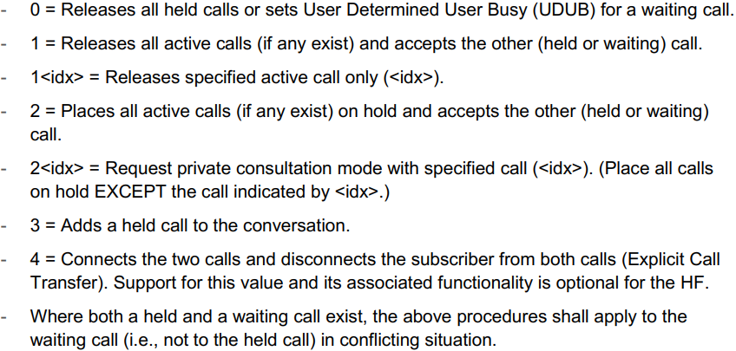

16、Master（AG）

00000010 00000010 00100000 00001110 00000000 00001010 00000000 11000000 00000000 00001011 11101111 00001101 00001101 00001010 01001111 01001011 00001101 00001010 10011010

AT指令为：\r\nOK\r\n

对收到AT+CHLD=?\n且正确执行的回复

17、Slave（HF）
00000010 00000010 00100000 00010010 00000000 00001110 00000000 01000011 00000000 00001001 11101111 00010101 01000001 01010100 00101011 01000011 01001101 01000101 01000101 00111101 00110001 00001101 01000000
AT指令为：AT+CMEE=1\n

查指令集可知该指令为使能音频网关错误代码回复，回复格式为+CME ERROR:<err> ，具体错误代码描述请参考AT指令集

18、Master（AG）

00000010 00000010 00100000 00001111 00000000 00001011 00000000 11000000 00000000 00001011 11111111 00001101 00000001 00001101 00001010 01001111 01001011 00001101 00001010 10000110

AT指令为：\r\nOK\r\n

对收到AT+CMEE=1\n且正确执行的回复

19、Slave（HF）
00000010 00000010 00100000 00010001 00000000 00001101 00000000 01000011 00000000 00001001 11101111 00010011 01000001 01010100 00101011 01000010 01010100 01010010 01001000 00111111 00001101 01000000
AT指令为：AT+BTRH?\n

查指令集可知该指令为获取当前AG的接听挂起的状态，器状态描述如下：

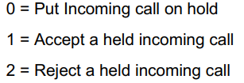
20、Master（AG）

00000010 00000010 00100000 00011010 00000000 00010110 00000000 11000000 00000000 00001011 11111111 00100011 00000001 00001101 00001010 00101011 01000011 01001101 01000101 00100000 01000101 01010010 01010010 01001111 01010010 00111010 00100000 00110100 00001101 00001010 10000110

AT指令为：\r\n+CME ERROR: 4\r\n

根据错误代码可知为操作不支持

21、Slave（HF）
00000010 00000010 00100000 00010000 00000000 00001100 00000000 01000011 00000000 00001001 11101111 00010001 01000001 01010100 00101011 01000011 01001110 01010101 01001101 00001101 01000000
AT指令为：AT+CNUM\n

查指令集可知该指令为检索用户号码信息

22、Master（AG）

00000010 00000010 00100000 00101100 00000000 00101000 00000000 11000000 00000000 00001011 11111111 01000111 00000001 00001101 00001010 00101011 01000011 01001110 01010101 01001101 00111010 00100000 00101100 00100010 00101011 00111000 00110110 00110001 00110111 00110110 00110010 00110000 00110011 00110101 00110011 00111001 00110110 00110010 00100010 00101100 00110001 00110100 00110101 00101100 00101100 00110100 00001101 00001010 10000110

AT指令为：\r\n+CNUM: ,"+8617620353962",145,,4\r\n

用户号码：+8617620353962

号码格式：145

服务：4（语音，5为传真）

23、Master（AG）

00000010 00000010 00100000 00001110 00000000 00001010 00000000 11000000 00000000 00001011 11101111 00001101 00001101 00001010 01001111 01001011 00001101 00001010 10011010

AT指令为：\r\nOK\r\n

对收到AT+CNUM\n且正确执行的回复

24、Slave（HF）
00000010 00000010 00100000 00010010 00000000 00001110 00000000 01000011 00000000 00001001 11101111 00010101 01000001 01010100 00101011 01000011 01001100 01001001 01010000 00111101 00110001 00001101 01000000
AT指令为：AT+CLIP=1\n

查指令集可知该指令为使能"Calling Line Identification(CLI) notification"（当参数为0时，关闭该功能）

25、Master（AG）

00000010 00000010 00100000 00001111 00000000 00001011 00000000 11000000 00000000 00001011 11111111 00001101 00000001 00001101 00001010 01001111 01001011 00001101 00001010 10000110

AT指令为：\r\nOK\r\n

对收到AT+CLIP=1\n且正确执行的回复

26、Slave（HF）
00000010 00000010 00100000 00010010 00000000 00001110 00000000 01000011 00000000 00001001 11101111 00010101 01000001 01010100 00101011 01000011 01000011 01010111 01000001 00111101 00110001 00001101 01000000
AT指令为：AT+CCWA=1\n

查指令集可知该指令为使能"call waiting notification"

27、Master（AG）

00000010 00000010 00100000 00001111 00000000 00001011 00000000 11000000 00000000 00001011 11111111 00001101 00000001 00001101 00001010 01001111 01001011 00001101 00001010 10000110

AT指令为：\r\nOK\r\n

对收到AT+CCWA=1\n且正确执行的回复

28、Slave（HF）
00000010 00000010 00100000 00010000 00000000 00001100 00000000 01000011 00000000 00001001 11101111 00010001 01000001 01010100 00101011 01000011 01000111 01001101 01001101 00001101 01000000
AT指令为：AT+CGMM\n

查指令集可知该指令为使能"call waiting notification"

29、Master（AG）

00000010 00000010 00100000 00011010 00000000 00010110 00000000 11000000 00000000 00001011 11111111 00100011 00000001 00001101 00001010 00101011 01000011 01001101 01000101 00100000 01000101 01010010 01010010 01001111 01010010 00111010 00100000 00110000 00001101 00001010 10000110

AT指令为：\r\n+CME ERROR: 0\r\n

根据错误代码可知为操作不支持

30、Slave（HF）
00000010 00000010 00100000 00010000 00000000 00001100 00000000 01000011 00000000 00001001 11101111 00010001 01000001 01010100 00101011 01000011 01001100 01000011 01000011 00001101 01000000
AT指令为：AT+CLCC\n

查指令集可知该指令为Query List of Current calls

31、Master（AG）

00000010 00000010 00100000 00001111 00000000 00001011 00000000 11000000 00000000 00001011 11111111 00001101 00000001 00001101 00001010 01001111 01001011 00001101 00001010 10000110

AT指令为：\r\nOK\r\n

对收到AT+CLCC\n且正确执行的回复

32、Slave（HF）
00000010 00000010 00100000 00011101 00000000 00011001 00000000 01000011 00000000 00001001 11101111 00101011 01000001 01010100 00101011 01000010 01001001 01000001 00111101 00110001 00101100 00110001 00101100 00110001 00101100 00110001 00101100 00110001 00101100 00110001 00101100 00110001 00001101 01000000
AT指令为：AT+BIA=1,1,1,1,1,1,1\n

查指令集可知该指令为说明HF支持7路通话的指示

33、Master（AG）

00000010 00000010 00100000 00001111 00000000 00001011 00000000 11000000 00000000 00001011 11111111 00001101 00000001 00001101 00001010 01001111 01001011 00001101 00001010 10000110

AT指令为：\r\nOK\r\n

对收到AT+BIA=1,1,1,1,1,1,1\n且正确执行的回复

